**Классный час на 23 февраля в 5 классе**

**23 февраля для 5 класса. Сценарий**

**Классный час на тему «На страже Родины», 5 класс**

[**23 февраля**](http://kladraz.ru/scenari/dlja-shkoly/23-fevralja-scenari/scenarii-meroprijatija-k-23-fevralja-v-5-6-klase.html) - это не только День защитника Отечества, но и один из 15 Дней воинской славы России. На наш взгляд, это хороший информационный повод для того, чтобы продолжить разговор о победах русского оружия, начатый в сентябре рассказом о Куликовской битве.

День 23 февраля установлен в честь победы Красной армии над войсками Германии в 1918 году. Но в 5 классе, нам кажется, достаточно только упомянуть этот день как День воинской славы России, не привязывая его к конкретному событию. Пятиклассникам ближе и понятнее хронологически самая ранняя такая дата - 18 апреля 1242 года - День победы русских воинов князя Александра Невского над немецкими рыцарями на Чудском озере (Ледовое побоище). На этом событии можно и сосредоточить внимание во время воспитательного мероприятия.

**Цели**: воспитывать уважение к своему народу, к истории своей страны; приобщать к славным боевым традициям русской армии; развивать навыки общения, публичного выступления; формировать положительную нравственную оценку армии, солдатской службы.

**Форма:** путешествие вглубь веков.

**Подготовительная работа с детьми:**

а) класс делится на группы, и каждая группа получает свое задание:

- экипаж машины времени (командир и штурман) - провести путешествие, предоставить слово экскурсоводам, историкам, летописцам (все слова - в сценарии);

- экскурсоводы - рассказать о положении России в XIII веке, о нашествии крестоносцев (тексты - в сценарии);

- историки - начертить карту Ледового сражения, нарисовать портрет Александра Невского, каким они себе его представляют, нарисовать орден Александра Невского;

- летописцы - нарисовать картину «Поединок русского дружинника и немецкого рыцаря», изготовить «свиток» древней рукописи (рулон бумаги с оборванными краями), выразительно прочитать цитату из летописи.

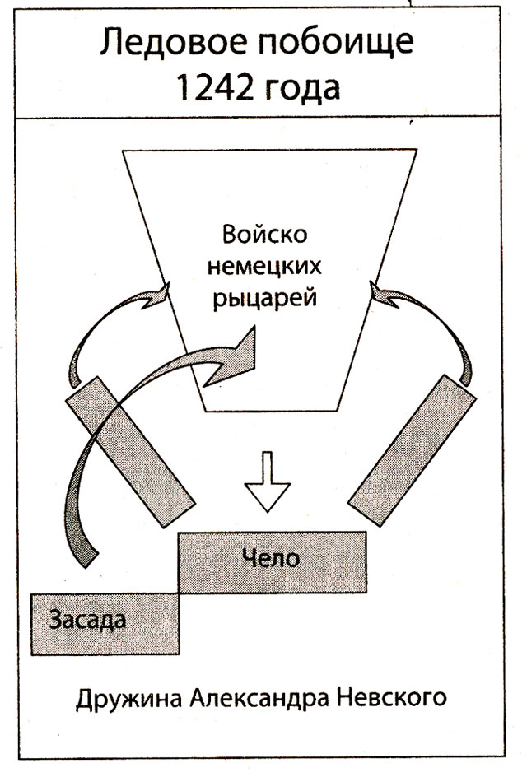

**Оформление класса**

На перемене перед классным часом на доске вывешиваются все материалы: портрет А. Невского, рисунок ордена Александра Невского, схема битвы на Чудском озере (предполагается, что плакат «Дни воинской славы России» уже висит на стене с начала учебного года).

**План классного часа**

1. Вступительное слово.

2. Путешествие вглубь веков.

3. Турнир будущих воинов:

а) «Артподготовка»;

б) «Полоса препятствий».

4. Подведение итогов (рефлексия).

**Содержание классного часа**

**I. Вступительное слово**

Классный руководитель. Дорогие ребята, на этой неделе наша страна отмечает праздник - День защитника Отечества. Наши армия, флот всегда стояли на страже Родины, защищали независимость и мирную жизнь России. Защита Отечества - это священный долг каждого мужчины в нашей стране. Поэтому 23 февраля мы всегда поздравляем всех мужчин.

И я от всей души поздравляю наших мальчиков с Днем защитника Отечества. Вам, будущим защитникам Отечества, я желаю крепкого здоровья, успехов в учебе. Желаю вам быть сильными, образованными, достойными памяти наших славных воинов-победителей.

Но 23 февраля - это не только День защитника Отечества - это и один из пятнадцати дней воинской славы России. Посмотрите на наш календарь памятных дат. 15 дней - 15 самых ярких побед русского оружия.

И самая первая великая победа была завоевана русскими воинами 765 лет назад в битве на Чудском озере - в Ледовом побоище. Это произошло 18 апреля 1242 года.

**II. Путешествие вглубь веков**

Классный руководитель. Вот с этой даты мы и начнем наше путешествие. Передаю слово экипажу машины времени. Командир (фамилия, имя ученика) и штурман (фамилия, имя ученика).

Командир экипажа. Внимание: мы погружаемся в глубь веков.

Штурман. Вот за окном мелькают столетия: девятнадцатое, восемнадцатое, шестнадцатое, пятнадцатое, тринадцатое.

Командир. Конечная остановка в тринадцатом столетии.

Штурман. Хорошо, что с нами опытные и знающие экскурсоводы. Они расскажут о том, что же происходило на Руси в это время.

Экскурсовод 1. В XIII веке Русь переживала очень тяжелые времена. Она была раздроблена, русские князья непрерывно воевали между собой.

Экскурсовод 2. Этой слабостью и раздробленностью воспользовались монгольские завоеватели. Они разоряли русские города, уводили в рабство сотни тысяч людей.

Экскурсовод 3. Считая Русь легкой добычей, папа римский объявил крестовый поход против русского православия, и на Русь двинулись полчища датских, шведских и немецких рыцарей.

Экскурсовод 4. Сначала шведские рыцари напали на Новгород. Новгородский князь Александр был в то время совсем молодым человеком - ему было всего лишь 20 лет.

Экскурсовод 1.0н был похож на былинного богатыря. Это был высокий, крепкий, необычайно красивый юноша. Вот его портрет, созданный русским художником Павлом Кориным. А вот таким мы себе его представляем (показывает портреты Александра Невского).

Экскурсовод 2. Узнав о нападении шведов, Александр Невский собрал свою дружину и ополчение и в стремительном бою разбил захватчиков. За эту победу народ прозвал князя Александра «Невским».

Экскурсовод 3. Но захватчики не отказались от своих планов. Через два года теперь уже датские и немецкие рыцари двинулись на Псков.

Экскурсовод 4. Князь Александр Невский во главе своей дружины вновь выступил на защиту родной земли.

Командир. Во время своего путешествия в XIII век мы обнаружили древнюю военную карту. Штурман. Расшифровать ее нам помогут военные историки.

К доске выходят 2 историка.

Историк 1. Это карта битвы на Чудском озере. В этой битве молодой князь Александр Невский (ему в то время было всего 22 года) проявил себя как мудрый и опытный полководец.

Историк 2. Узнав, что рыцари движутся на Псков через Чудское озеро, скованное льдом, Невский расположил свое войско у крутого берега озера (показывает на схему сражения).

Историк 3. Его позиция была удобна тем, что враг не мог видеть всего русского войска и не мог определить его численности. А неприятельское войско было для русских как на ладони, так как двигалось по открытому льду.

Историк 1. Силы были приблизительно равными - по 15 тысяч воинов с обеих сторон.

Историк 2. На этой карте мы видим схему сражения. Немецкие Рыцари, как всегда, для атаки выстроились в форме тупого клина, который русские назвали «свиньей». Такой порядок не раз помогал Рыцарям прорывать строй противника и громить его по частям.

Историк 3. Но Александр Невский учел это и смог обмануть врага. Князь сосредоточил свои основные силы не в центре, куда была Направлена основная мощь рыцарей, а на флангах. Это позволило ему окружить и уничтожить противника.

Историк 1. Закованные в тяжелые доспехи рыцари врезались в русское войско и решили, что победа уже за ними. Но внезапно их атаковали с флангов главные силы русских дружин - конники и лучники. Спасаясь бегством, рыцари в панике стали отступать на лед Чудского озера. Здесь и нашли они свою могилу.

Командир. Внимание, направляемся в келью летописцев.

Штурман. Они заняты описанием этой знаменитой битвы.

К доске выходят 2 летописца.

Летописец 1.Из «Повести о житии и о храбрости благоверного и великого князя Александра», XIII век: «И была сеча жестокая, и стоял треск от ломающихся копий и звон от ударов мечей, и, казалось, что двинулось замерзшее озеро, и не было видно льда, ибо покрылось оно кровью...»

Летописец 2. «И так победил врагов с помощью божьей, и обратились они в бегство, Александр же рубил их, гоня, как по воздуху, и некуда им было скрыться... И возвратился князь Александр с победою славною, и было много пленных в войске его, и вели босыми подле коней тех, кто называет себя "божьими рыцарями"».

Летописец 1. «Кто с мечом к нам придет, от меча и погибнет».

Летописец 2. «На том стояла и стоять будет Русская земля!»

Историк 1. Эти слова князя Александра Невского надолго отбили охоту у европейских захватчиков нападать на русские земли.

Историк 2. Подвиги Александра Невского были высоко оценены в народе. Русская православная церковь причислила его к лику святых.

Историк 3. Великий советский режиссер Сергей Эйзенштейн снял фильм «Александр Невский». Музыку к этому фильму написал великий композитор Александр Прокофьев.

Историк 4. А в XX веке в честь полководца был учрежден орден, которым награждали командиров вооруженных сил. Вот как выглядит этот орден (показывает рисунок ордена).

Историки садятся за парты.

Командир. Наше путешествие закончено. Внимание, включаем подъем.

Штурман. Пункт назначения - 21 февраля 2008 года (дата проведения классного часа).

**III. Турнир будущих воинов**

Классный руководитель. Наше путешествие закончилось. Нужно сделать привал. А на привале можно померяться силами в смекалке и военной эрудиции. У нас в классе есть будущие защитники Отечества. Попрошу их построиться возле классной доски.

Мальчики выходят к доске, выстраиваются в шеренгу.

Вот какой у нас отряд дружных, боевых ребят! Наши девочки подготовили для вас испытание, чтобы проверить ваши военные знания.

**Разминка перед боем**

Выходят 2 девочки.

Девочка 1. Как и положено, перед боем проводится артиллерийская подготовка. Так мы и назвали наш первый конкурс - «Артподготовка».

Девочка 2. Для нее мы приготовили вам нетрудные вопросы. А вы не зевайте, ответами своими в цель попадайте!

Девочки по очереди задают вопросы, мальчики отвечают.

1. Самолеты, парашюты, вертолеты - какой род войск? (Воздушно- десантные.)

2. Три большие звездочки на погонах - какое воинское звание? (Майор.)

3. Было в истории два побоища - назовите, какие? (Ледовое, Мамаево.)

4. У моего брата зеленая фуражка - в каких войсках он служит? (В пограничных.)

5. Склад оружия - как назвать одним словом? (Арсенал.)

6. Какому событию исполнилось 765 лет в 2007 году? (Ледовому побоищу.)

7. Один Макаров, другой Калашников - что это за парочка? (Пистолет и автомат.)

8. Очень симпатичное животное, по имени которого назван боевой строй рыцарей - какое? (Свинья.)

9. По земле и по воде - какая машина может проехать? (Амфибия.)

10. Папка для военных карт - что это? (Планшет.)

**Полоса препятствий**

Выходят 6 девочек.

Девочка 3. Артподготовка прошла успешно, все цели поражены. Теперь вас ждет полоса препятствий.

Девочка 4. Первое препятствие - огонь.

Девочка 3. Огонь! Что надо иметь, чтобы выполнить такую команду? (Пистолет, автомат, винтовка, граната, огнемет, пушка, Зенитка, танк.)

Девочка 4. Теперь проверим вашу огневую подготовку. Соревнование на точность попадания.

Девочка 3. Мы рисуем на доске мишень и вручаем вам по гранате (выносят поднос с комочками бумаги).

Девочка 4. Сможете ли вы попасть в мишень?

Включается ритмичная музыка, мальчики бросают комки бумаги в мишень.

Девочка 3. Ну что ж, у всех наших ребят огневая подготовка на «отлично»!

Девочка 5. Второе препятствие - вода.

Девочка 6. Кто препятствие пройдет, тот на флот служить пойдет!

Девочка 5. В четырех частях света есть Российский Военно- морской флот.

Девочка 6. Назовите четыре флота России. (Тихоокеанский, Северный, Черноморский, Балтийский.)

Девочка 5. Отлично! К службе на флоте вы готовы! А теперь вам нужно выбрать морскую форму.

Девочка 6. Я называю предметы военной одежды, вы запоминаете только те, которые подойдут для моряка: пилотка, гимнастерка, тельняшка, бескозырка, тельняшка, сапоги, клеш, ботинки, бушлат. (Тельняшка, бескозырка, клеш, ботинки, бушлат.)

Девочка 5. Ну, вот и второе препятствие прошли наши ребята.

Девочка 6. И мы можем сказать, что морская служба им по плечу!

Девочка 7. Ну и, наконец, третье препятствие - медные трубы.

Девочка 8. Это самый главный инструмент военных оркестров.

Девочка 7. А когда играет оркестр, звучит военная песня!

Девочка 8. Мы сейчас проверим, знаете ли вы военные песни.

Девочка 7. Мы будем напевать первую строчку песни, а вы должны продолжить и спеть вторую строчку.

Девочка 8. Итак, начинаем (поет).

У солдата выходной - пуговицы в ряд...

(Ярче солнечного дня золотом горят («Идет солдат по городу).)

Девочка 7. Следующая песня (поет).

Путь далек у нас с тобою, веселей, солдат, гляди...

(Вьется, вьется знамя полковое, командиры впереди, Солдаты в путь, в путь, в путь... («Солдаты, в путь!»).)

Девочка 8 (поет).

Солдатушки, браво, ребятушки, где же ваши жены...

(Наши жены - пушки заряжены, вот где наши жены

(«Солдатушки, браво, ребятушки»).)

Девочка 7 (поет).

Потому, потому что мы пилоты,

Небо наш, небо наш родимый дом...

(Первым делом, первым делом самолеты,

Ну а девушки, а девушки потом

(«Первым делом самолеты»).)

Девочка 8 (поет).

Расцветали яблони и груши,

Поплыли туманы над рекой...

(Выходила на берег Катюша,

На высокий на берег крутой («Катюша»).)

Девочка 7 (поет).

Эх, путь-дорожка фронтовая,

Не страшна нам бомбежка любая...

(А помирать нам рановато,

Есть у нас еще дома дела

(«Песенка фронтового шофера»).)

Девочка 8 (поет).

На границе тучи ходят хмуро,

Край суровый тишиной объят...

(У высоких берегов Амура

Часовые Родины стоят («Три танкиста»).)

Девочка 7 (поет.)

Наверх вы, товарищи, все по местам,

Последний парад наступает...

(Врагу не сдается наш гордый «Варяг»,

Пощады никто не желает («Варяг»).)

Девочка 8 (поет).

Наступает минута прощания,

Ты глядишь мне тревожно в глаза...

(И ловлю я родное дыхание,

А вдали уже дышит гроза («Прощание славянки»).)

Девочка 7 (поет).

Ты лети с дороги птица,

Зверь с дороги уходи...

(Видишь, облако клубится,

Кони скачут впереди («Тачанка»).)

Девочка 8 (поет).

Нам нужны такие корабли на море,

Чтобы мы могли с любой волной поспорить...

(Маяки нужны и нужен нам локатор,

А еще нужны нам верные ребята («Экипаж - одна семья»).)

Девочка 7. Ну что ж, наши ребята смогли преодолеть полосу препятствий.

Девочка 8. Прошли и огонь, и воду, и медные трубы, а значит, они смогут стать настоящими защитниками Отечества!

Девочка 1. Мы поздравляем вас, ребята!

Девочка 2. Желаем вам армейского здоровья...

Девочка 3. Силы воли, твердости духа...

Девочка 4. Смелости, удачи...

Девочка 5. Пятерок всем в придачу!

Девочка 6. В учебе и в спорте не отставать!

Девочка 7. В трудные минуты не унывать!

Девочка 8. И перед трудностями не отступать!

**IV. Подведение итогов (рефлексия)**

Классный руководитель. Понравился ли вам, ребята, наш сегодняшний классный час? Какие чувства вызвало у вас наше путешествие по страницам воинской славы России?

***Примерные ответы детей:***

- Чувство гордости за свой народ, за его славную историю.

- Восхищение мужеством и военной мудростью Александра Невского.

- Жалость и сострадание к воинам, погибшим в боях, к их семьям и близким.

- Презрение к жадным захватчикам, по вине которых гибнут люди.